 PLANNING ANIMATIONS DU17 AU 21 NOVEMBRE 2025
 | MATIN | APRES-MIDI
Lundi 17 Novembre  Ste Elisabeth |  |   14h30 Danse sur chaise
Mardi 18 Novembre  Ste Aude |   11H Siel bleu à l’étage | Activités dans les services
Mercredi 19 Novembre  St Tanguy |  | Activités dans les services
Jeudi 20 Novembre  St Edmond |  | Activités dans les services
Vendredi 21 Novembre  Présentation de Marie |  |   14H45 Messe

PLANNING ANIMATIONS DU 24 au 28 novembre 2025
 | MATIN | APRES-MIDI
Lundi 24 Novembre  Ste Flora |  | 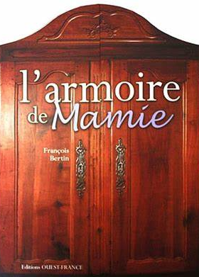  14h Armoire de mamie
Mardi 25 Novembre  Ste Catherine | 11H Siel bleu aux Jonquilles | 14h30 Danse sur chaise
Mercredi 26 Novembre  Ste Delphine |  | Activités dans les services
Jeudi 27 Novembre  S Séverin |   11H Atelier mémoire avec Sandra | Atelier mémoire avec Sandra
Vendredi 28 Novembre  St Jacques |   Marché de noël au centre commercial de carrefour |  | 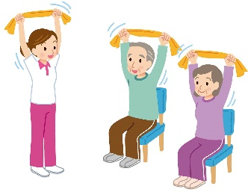  14h30 Parcours de motricité

